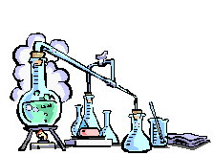
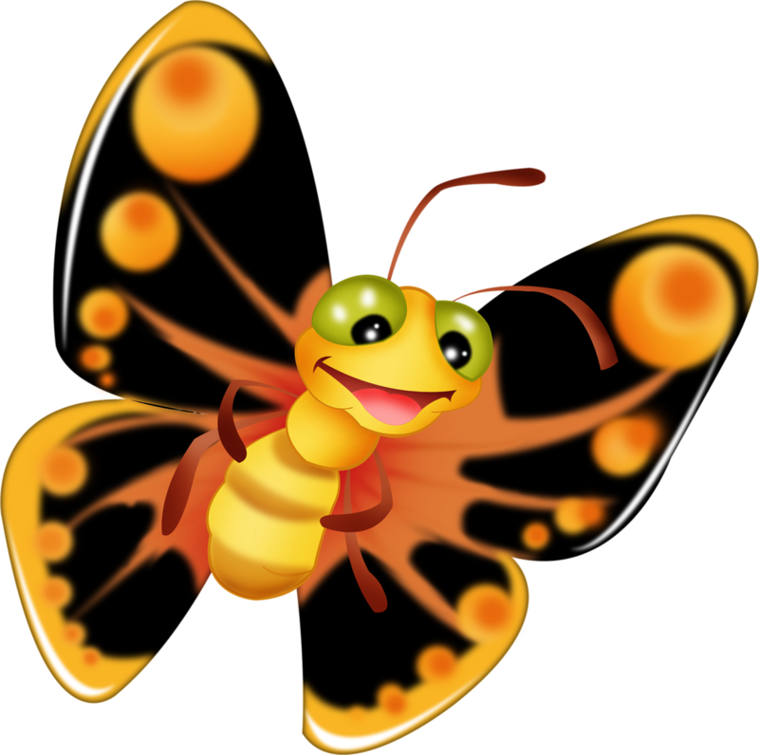
Неделя химии и биологии
15-20 декабря

Понедельник 15 декабря
- Открытие химической выставки «Вторая жизнь ненужным вещам» (Ильина Н.Г., Бурова Т.П.)
- Объявлен конкурс плакатов «Химия вокруг нас» (Ильина Н.Г., Бурова Т.П.)
- Классный час «Удивительная химия» (Ильина Н.Г.)
5 «А» класс

Вторник 16 декабря
Классный час «Удивительная химия» (Ильина Н.Г.)
5 «Б» класс
5 «Г» класс
6 «А» класс
6 «Г» класс

Среда 17 декабря
- Классный час «Удивительная химия» (Ильина Н.Г.)
5 «В» класс
- Урок-игра «Биологические ребусы» (Ильина Н.Г.)

- Биологическая игра (Балаболина Л.В.)
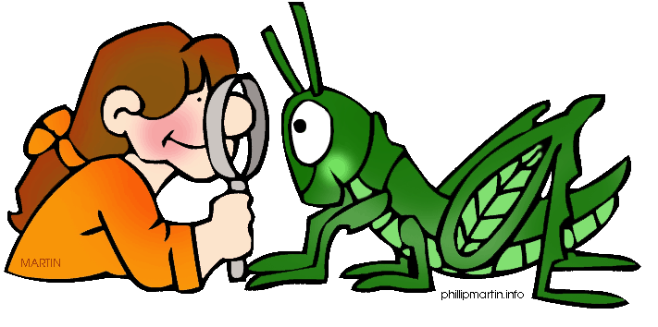

Четверг 18 декабря
- Брейн-ринг «Химический турнир» (Ильина Н.Г.)

- Химическая игра «Занимательная химия» (Бурова Т.П.)

Пятница 19 декабря
1.Химическая игра «Своя игра» (Бурова Т.П.)
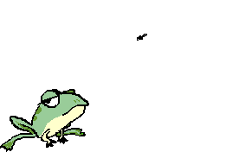

Суббота 20 декабря
Урок-игра «Разная биология» (Ильина Н.Г.)

